Краткое нетехническое резюме
к материалам экологической оценки по упрощённому порядку для намечаемой деятельности
«Строительство оценочной горизонтальной скважины № С-311 на месторождении Сарыбулак, Восточно-Казахстанской области»

1) описание предполагаемого места осуществления намечаемой деятельности, план с изображением его границ;
Строительство оценочной горизонтальной скважины №С-311 (разведочная) предусматривается в границах действующего месторождения Сарыбулак, расположенного в Зайсанском районе Восточно-Казахстанской области.
Координаты местоположения устья скважины согласно проектной документации: 47°34'44.6400" сш 84°27'51.1800" вд.

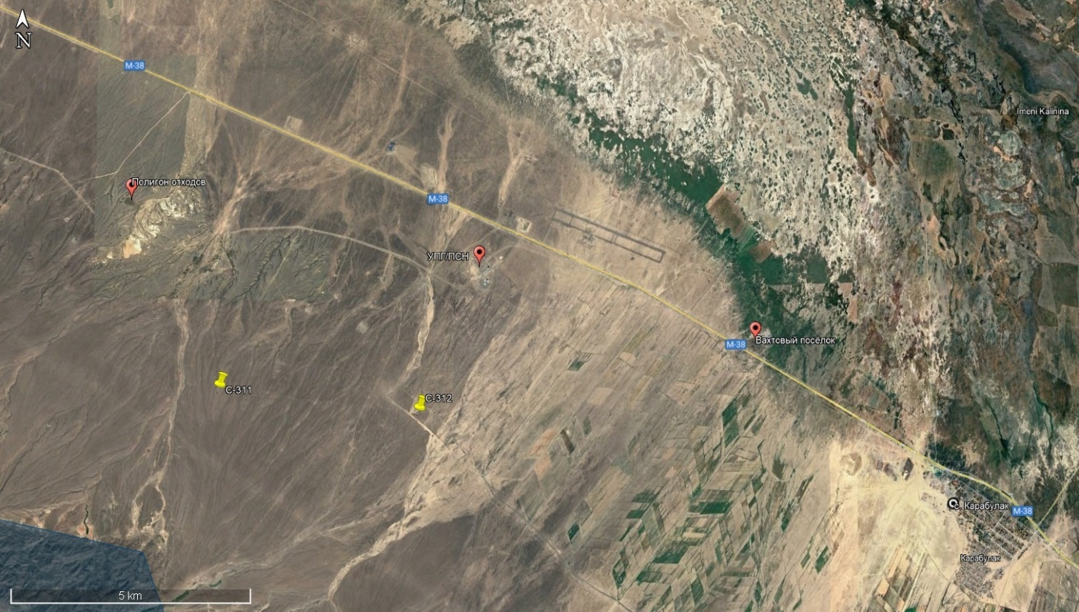

Рисунок 1 – Расположение объекта намечаемой деятельности относительно ближайшей жилой зоны

2) описание затрагиваемой территории с указанием численности её населения, участков, на которых могут быть обнаружены выбросы, сбросы и иные негативные воздействия намечаемой деятельности на окружающую среду, с учётом их характеристик и способности переноса в окружающую среду; участков извлечения природных ресурсов и захоронения отходов;
Ближайшая жилая зона – с. Карабулак – располагается на расстоянии более 17 км в юго-восточном направлении.
Воздействие намечаемой деятельности на окружающую среду не будет создавать концентраций, превышающих установленные гигиенические нормативы качества воздуха населённых мест.

3) наименование инициатора намечаемой деятельности, его контактные данные;
Наименование: товарищество с ограниченной ответственностью «Тарбагатай Мунай» (ТОО «Тарбагатай Мунай»)

Юридический адрес: Восточно-Казахстанская область, г. Усть-Каменогорск, пр. им. К. Сатпаева, 64, 8-й этаж

БИН: 060940004104

Руководитель: Генеральный директор – Кульжанов Арман Маратович

4) краткое описание намечаемой деятельности:
вид деятельности
Намечаемая деятельность предусматривает бурение оценочной доразведочной горизонтальной скважины С-311.

объект, необходимый для её осуществления, его мощность, габариты (площадь занимаемых земель, высота), производительность, физические и технические характеристики, влияющие на воздействия на окружающую среду
Реализация намечаемой деятельности предусматривается в 2 этапа:
1 этап – подготовительные работы, бурение и крепление;
2 этап – испытание.
С учётом горно-геологических условий и анализа данных по ранее пробурённым скважинам и совмещённого графика давлений выбрана следующая конструкция скважины, позволяющая безопасное вскрытие всего стратиграфического комплекса проектного разреза:
– направление ∅ 426мм х 45м;
– кондуктор ∅ 339,7мм х 500м;
– промежуточная колонна ∅ 244,5мм х 2850м;
– пилотный ствол – бурение до проектной глубины скважины 4200 м;
– эксплуатационная колонна ∅ 139,7мм х 0-4249м (по стволу).
Проектная глубина по вертикали – 3381 м, по стволу – 4249 м.

сведения о производственном процессе, в том числе об ожидаемой производительности предприятия, его потребности в энергии, природных ресурсах, сырье и материалах
Предусматривается использование следующих типов бурового раствора: глиняно-карбоксиметилцеллюлозного и полимерного. Параметры буровых растворов меняются в зависимости от глубины и иных фактических условий проводки бурения скважины.
Испытания в процессе бурения не осуществляются.
Испытание (освоение) объекта в эксплуатационной колонне состоит из следующих операций:
- Подготовительные работы перед испытанием объекта:
– шаблонирование эксплуатационной колонны;
– смена тех.воды на перфорационную жидкость;
– ПЗР к спуску НКТ;
– спуск НКТ;
– установка ФА;
– перфорация обсадной колонны.
- Вывоз притока – смена перфорационной жидкости на техническую воду.
- Испытание объекта.
Для испытания скважины используется передвижная установка УПА-80.
После окончания строительства со спущенной эксплуатационной колонной при наличии промышленных залежей углеводородов предусматривается консервация скважины на период обустройства. Срок консервации, предусмотренный проектом – свыше 1 года.
После проведения комплекса работ по испытанию скважины, получения положительного результата по продуктивности, принятия решения о консервации, скважина глушится. Скважина заполняется раствором.
Предусматривается установка цементного моста высотой 60 м и с подошвой моста на 10 м выше верхних отверстий перфорации.
Устье скважины оборудуется фонтанной арматурой, предусмотренной проектом. Штурвалы задвижек арматуры консервируемой скважины должны быть сняты, крайние фланцы задвижек оборудованы заглушками, манометры сняты и патрубки загерметизированы. Устье должно быть ограждено. На ограждении устанавливается металлическая табличка с указанием номера скважины, месторождения, ТОО «Тарбагатай Мунай» и даты окончания бурения. Проводится рекультивация земельного отвода.
Год начала строительства скважины – 2026. Сроки реализации намечаемой деятельности (бурение) – ориентировочно 340 суток (около 11,5 месяцев), из них СМР, подготовительные работы к бурению и само бурение и крепление – 160 суток (5,4 месяца), испытания – 180 суток (6 месяцев).
Строительно-монтажные работы (СМР) предусматривается проводить с привлечением сторонней подрядной организации. Для административно-бытового обслуживания персонала привлекаемой подрядной организации будут использоваться существующие административно-бытовые помещения ТОО «Тарбагатай Мунай».

примерная площадь земельного участка, необходимого для осуществления намечаемой деятельности
Реализация намечаемой деятельности предусматривается на части земельного участка с кадастровым номером 05-069-013-006 (площадь участка 867 га, целевое назначение – для ведения крестьянского хозяйства). С собственником земельного участка Крестьянское хозяйство «ШҰҒЫЛА» заключен договор публичного сервитута № 1 от 21 января 2026 года.

краткое описание возможных рациональных вариантов осуществления намечаемой деятельности и обоснование выбранного варианта
Ввиду отсутствия иного варианта осуществления намечаемой деятельности альтернативным вариантом в рамках настоящего отчёта может послужить только полный отказ от реализации намечаемой деятельности. Однако, полный отказ от намечаемой деятельности повлечёт за собой негативные последствия на социально-экономическое состояние региона, так как в связи с неосуществлением деятельности прогнозируется снижение налоговых поступлений в государственный бюджет, а также сокращение рабочих мест ввиду невозможности дальнейшей эксплуатации месторождения.
На основании вышеизложенного, вариант отказа от намечаемой деятельности в виду его значительного негативного социально-экономического результата рассматриваться не будет.

5) краткое описание существенных воздействий намечаемой деятельности на окружающую среду, включая воздействия на следующие природные компоненты и иные объекты:
жизнь и (или) здоровье людей, условия их проживания и деятельности
Намечаемая деятельность не окажет воздействия на условия проживания и деятельности населения района, так как реализация намечаемой деятельности напрямую связана с существующей хозяйственной деятельностью, проводимой инициатором, и направленная на обеспечение её безопасности в будущем, исключении неконтролируемого негативного воздействия на компоненты окружающей среды.

биоразнообразие (в том числе растительный и животный мир, генетические ресурсы, природные ареалы растений и диких животных, пути миграции диких животных, экосистемы)
Использование растительности и представителей животного мира, использования невозобновляемых или дефицитных природных ресурсов в ходе осуществления намечаемой деятельности не предусматривается.

земли (в том числе изъятие земель), почвы (в том числе включая органический состав, эрозию, уплотнение, иные формы деградации)
В период подготовительных работ предусматривается снятие ПСП и перемещение земельных масс в количестве до 14,0 тыс.т.
После окончанию СМР предусматривается проведение работ по рекультивации площадки.

воды (в том числе гидроморфологические изменения, количество и качество вод)
Водные ресурсы для осуществления намечаемой деятельности требуются для обеспечения нужд водоснабжения на хозяйственно-бытовые нужды (в том числе питьевые) и технические.
Административно-бытовое обслуживание персонала. Задействованного в период СМР будет осуществляться в административно-бытовых помещениях вахтового посёлка (водоснабжение на данные нужды в рамках настоящего проекта не учитываются). Ориентировочный объём требуемой воды для питьевых нужд на участке СМР составит 0,3 м³/сутки, 102,0 м³/период.
Источником водоснабжения для хозяйственно-питьевых нужд будет являться привозная вода из системы водоснабжения вахтового посёлка ТОО «Тарбагатай Мунай» (разрешение на специальное водопользование Серии Ертіс № KZ87VTE00354131 от 19.02.2026 г. (срок действия – 19.02.2031 г.).
Для технических нужд (буровые работы, цементирование скважин и т.п.) согласно расчётам, представленным в проектной документации намечаемой деятельности, потребуется 347000,0 м³/период.
Источником водоснабжения для технических нужд предусматривается с использованием существующего производственно-техническое водоснабжение месторождения, которое обеспечивается за счёт подземных вод из эксплуатационных скважин, пробурённых в 2009 году ТОО «ГРК «Топаз». В настоящее время водоснабжение на производственно-технические нужды месторождения Сарыбулак осуществляется в рамках разрешения на специальное водопользование Серии Ертис № KZ59VTE00355411 от 24.02.2026 г. (срок действия разрешения – 26.01.2031 г.).
Хозяйственно-бытовые сточные воды будут отводиться в передвижные биотуалеты либо организуемые непосредственно на участке проведения СМР водонепроницаемые выгреба. По мере заполнения биотуалета/выгреба хоз.-бытовые сточные воды откачиваются и вывозится на очистные сооружения.

атмосферный воздух
С целью определения создаваемого воздействия на атмосферный воздух населённых мест был применён метод моделирования рассеивания приземных концентраций загрязняющих веществ в приземном слое атмосферного воздуха.
В ходе проводимых расчётов рассеивания загрязняющих веществ в приземном слое атмосферного воздуха проверялось соблюдение Гигиенических нормативов к атмосферному воздуху в городских и сельских населённых пунктах, утверждённых приказом Министра здравоохранения Республики Казахстан от 2 августа 2022 года № ҚР ДСМ-70, на границе ближайшей жилой зоны.
Согласно проведённым расчётам концентрации загрязняющих веществ, создаваемые в ходе осуществления намечаемой деятельности на границе жилой зоны не превысят установленные Гигиенические нормативы.

сопротивляемость к изменению климата экологических и социально-экономических систем
Влияние намечаемой деятельности на процесс изменения климата, условий и факторов сопротивляемости к изменению климата, экологических и социально-экономических систем не прогнозируется.

материальные активы, объекты историко-культурного наследия (в том числе архитектурные и археологические), ландшафты
Участок намечаемой деятельности расположен за границами земель государственного лесного фонда и особо охраняемых природных территорий.
Объекты историко-культурного наследия (в том числе архитектурные и археологические) в границах расположения объекта намечаемой деятельности отсутствуют.
Изменение рельефа в ходе реализации намечаемой деятельности не окажет значительного влияния на ландшафты и прилегающих объектов.
Исходя из вышеизложенного, воздействие намечаемой деятельности можно охарактеризовать как не существенное.

взаимодействие указанных объектов
Намечаемая деятельность не повлечёт за собой изменений в экологической обстановке и взаимодействии компонентов окружающей среды.

6) информация о предельных количественных и качественных показателях эмиссий, физических воздействий на окружающую среду, предельном количестве накопления отходов, а также их захоронения, если оно планируется в рамках намечаемой деятельности.
В ходе осуществления намечаемой деятельности прогнозируются один вид эмиссий в окружающую среду – выбросы загрязняющих веществ в атмосферный воздух.
Под выбросом загрязняющих веществ в атмосферный воздух понимается поступление загрязняющих веществ в атмосферный воздух от источников выброса.
Итого выбросы от 1 этапа реализации намечаемой деятельности составят 57,392462 т/год, 10,21557 г/сек.
Итого выбросы от 2 этапа реализации намечаемой деятельности составят 32,412474 т/год, 22,71966 г/сек.
Суммарные выбросы загрязняющих веществ при реализации намечаемой деятельности (1 и 2 этапы) составят – 89,804936 т/год, 32,93523 г/сек.
В ходе осуществления СМР прогнозируется образование следующих видов отходов производства и потребления:
– твёрдые бытовые отходы от жизнедеятельности персонала организации (код 20 03 01);
– буровой шлам (код 01 05 06*);
– отработанный буровой раствор (код 01 05 06*);
– тара из-под хим. реагентов (код 15 01 10*);
– остатки и огарки сварочных электродов (код 12 01 13);
– тара из-под ЛКМ (код 15 01 10*).
Накопление отходов разрешается только в специально установленных и оборудованных в соответствии с требованиями законодательства Республики Казахстан местах (на площадках, в складах, хранилищах, контейнерах и иных объектах хранения).

7) информация:
о вероятности возникновения аварий и опасных природных явлений, характерных соответственно для намечаемой деятельности и предполагаемого места её осуществления
При соблюдении установленных действующим законодательством правил пожарной и промышленной безопасности, а также правил техники безопасности и правил обслуживания и использования машин и механизмов вероятность возникновения отклонений, аварий и инцидентов в ходе намечаемой деятельности незначительная.

о возможных существенных вредных воздействиях на окружающую среду, связанных с рисками возникновения аварий и опасных природных явлений
Вероятность возникновения неблагоприятных последствий в результате аварий, инцидентов, природных стихийных бедствий в предполагаемом месте осуществления намечаемой деятельности и вокруг него оценивается как минимальная.

о мерах по предотвращению аварий и опасных природных явлений и ликвидации их последствий, включая оповещение населения
Мерами по недопущению возникновения аварийных ситуаций является недопущение нарушений требований техники безопасности, охраны труда, производственной санитарии, пожарной и промышленной безопасности, строгое соблюдение проектных и технологических решений.

8) краткое описание:
мер по предотвращению, сокращению, смягчению выявленных существенных воздействий намечаемой деятельности на окружающую среду
В ходе оценки воздействия на окружающую среду намечаемой деятельности при условии полного соблюдения принятых и согласованных в установленном порядке проектных решений существенные воздействия на компоненты окружающей среды не прогнозируются. В связи с чем, в настоящем разделе описание предусматриваемых мер по предотвращению, сокращению, смягчению выявленных существенных воздействий намечаемой деятельности на окружающую среду не приводится ввиду отсутствия такой необходимости.

мер по компенсации потерь биоразнообразия, если намечаемая деятельность может привести к таким потерям
Основными мерами по сохранению биоразнообразия района расположения объекта намечаемой деятельности является обеспечение мероприятий для защиты объектов от проникновения посторонних лиц и домашнего скота на территорию хвостохранилища.

возможных необратимых воздействий намечаемой деятельности на окружающую среду и причин, по которым инициатором принято решение о выполнении операций, влекущих таких воздействия
По результатам проведённой оценки воздействия на окружающую среду необратимых воздействия на окружающую среду выявлено не было. В связи с чем оценка возможных необратимых воздействий на окружающую среду не представляется возможным ввиду их отсутствия.

способов и мер восстановления окружающей среды в случаях прекращения намечаемой деятельности
В случае прекращения намечаемой деятельности на начальной стадии её осуществления могут возникнуть риск неверной оценки имеющихся ресурсов, что повлечёт за собой экономические потери для региона и страны в целом.
Исходя из вышеизложенного, прекращение намечаемой деятельности на начальной его стадии в практическом плане не представляется возможным.

9) список источников информации, полученной в ходе выполнения оценки воздействия на окружающую среду
Основными источниками информации являлись данные из открытых источников, данные государственных органов (в том числе предоставленные на основании официальных запросов), а также нормативно-методическая литература.

